T.P. N°1

Analyse granulométrique par tamisage à sec

- Mode opératoire

  - Commencer par dresser la colonne des tamis. Les ouvertures des tamis doivent être croissantes de bas en haut. Les tamis à prendre en compte sont (en mm) :

5 - 3,15 - 2 - 1,25 - 0,5 - 0,25 - 0,125 - 0,08
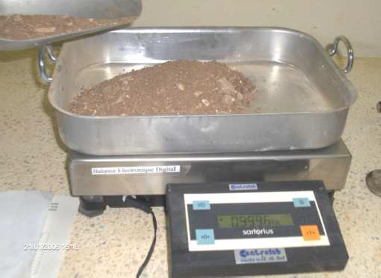
N’oubliez pas le fond et le couvercle des tamis.

  - Prendre un kilogramme de sol.
  - Verser le sol sur le tamis supérieur puis fermer la colonne par le couvercle.
  - Placer la colonne des tamis sur le vibreur.
  - Procéder à l’agitation pendant 5 min.
  - Procéder à la pesée cumulée des refus des tamis en commençant par le tamis supérieur.

La pesée de l’échantillon de sol

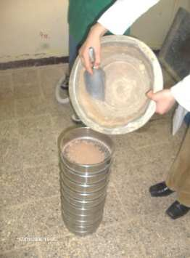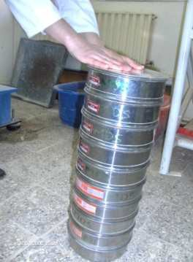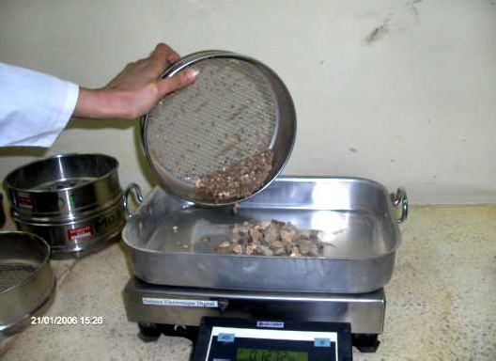

Versement du sol dans la série de tamis
Vibration manuelle Pesée cumulée des refus

Attention :
    - Vous pouvez procéder à une agitation manuelle de la colonne des tamis. Dans ce cas, vous pouvez utiliser la colonne complète des tamis.
    - Vous pouvez aussi procéder à une agitation mécanique de la colonne des tamis en utilisant le vibreur mécanique. Dans ce cas, vous êtes obligé de diviser la colonne en deux : vous commencez par la moitié supérieure. Ce que vous obtenez dans le fond de tamis de cette série est versé dans le tamis supérieur de la deuxième série.

- Calcul
Prenons l’exemple suivant.

Ouverture des tamis (mm) | Refus cumulé (g) | Tamisa cumulé (g) | Tamisa cumulé (%)
5 | 4 | 996 | 99,6
3,15 | 69 | 931 | 93,1
2 | 196 | 804 | 80,4
1,25 | 424 | 576 | 57,6
0,5 | 516 | 484 | 48,4
0,25 | 573 | 427 | 42,7
0,125 | 897 | 103 | 10,3
0,08 | 951 | 49 | 4,9
Fond | 49

La 2^{ième} colonne représente les refus cumulés (le refus de chaque tamis est pesé en l’ajoutant au refus du tamis qui lui est en dessous, ainsi de suite).
La 3^{ième} colonne représente le tamisa cumulé, il est égal à la masse totale prise au départ (1000g) à laquelle on retranche le refus cumulé.
La 4^{ième} colonne représente le tamisa cumulé en pourcentage, il suffit de diviser le tamisa cumulé par la masse totale (1000 g) puis multiplier par 100 (Ca revient à diviser par 10).

Compte rendu :
Il vous est demandé de :
  - Réaliser l’essai.
  - Dresser le tableau des mesures et des calculs.
  - Tracer la courbe granulométrique.
  - Déterminer les différents diamètres (d₁₀, d₃₀ et d₆₀) et les deux coefficients Cu et Cc.
  - Nommer ce sol selon la classification LCPC
  - Commenter vos résultats

